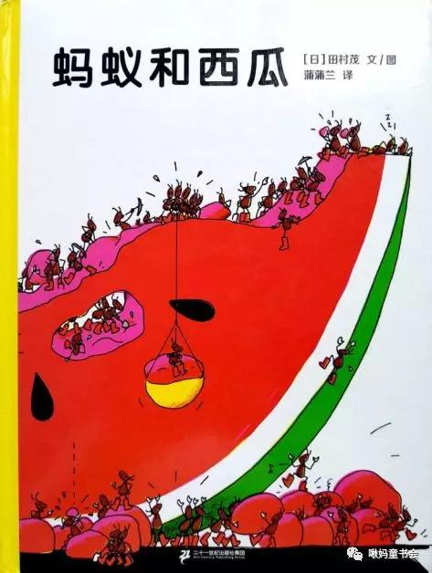
推荐理由：
《蚂蚁和西瓜》讲述了一个简单得不能再简单的故事：一个夏天的下午，有四只蚂蚁，发现了一块大西瓜，他们去叫来同伴一起搬西瓜，为了搬西瓜，他们想了很多办法，最终他们把西瓜搬回了家，肚子也吃得圆滚滚的，还把西瓜皮当滑滑梯痛痛快快地玩了起来。
就是这么一个看似非常简单，也没几个文字的故事却深受孩子的热爱，给孩子们带来了无限乐趣，成为孩子们一看再看的书。

